**1.2.1**

**Состав данных**

**Входные данные**

|  |  |  |  |
| --- | --- | --- | --- |
| Имя | Смысл | Тип | Структура |
| a |  | вещественный | переменная |
| b |  | вещественный | переменная |
| p |  | логический | переменная |
| q |  | логический | переменная |
| t |  | логический | переменная |

**Выходные данные**

|  |  |  |  |
| --- | --- | --- | --- |
| Имя | Смысл | Тип | Структура |
| F | Значение логического выражения | логический | переменная |

**Блок-схема z_1_2_1:**

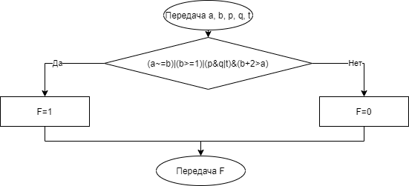

**Код программы z_1_2_1:**

function [F] = z_1_2_1(a,b,p,q,t)

F=(a~=b)|(b>=1)|(p&q|t)&(b+2>a);

end

**Состав данных**

**Входные данные**

|  |  |  |  |
| --- | --- | --- | --- |
| Имя | Смысл | Тип | Структура |
| a |  | вещественный | переменная |
| b |  | вещественный | переменная |
| p |  | логический | переменная |
| q |  | логический | переменная |
| t |  | логический | переменная |

**Выходные данные**

|  |  |  |  |
| --- | --- | --- | --- |
| Имя | Смысл | Тип | Структура |
| F | Значение логического выражения | логический | переменная |

**Промежуточные данные**

|  |  |  |  |
| --- | --- | --- | --- |
| Имя | Смысл | Тип | Структура |
| n | количество значений a, b | целый | переменная |
| m | количество значений p, q, t | целый | переменная |
| i | счетчик цикла | целый | переменная |
| j | счетчик цикла | целый | переменная |

**Блок-схема all_variants:**

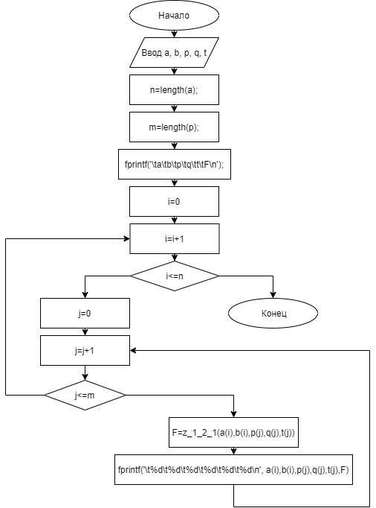

**Код программы all_variants:**

a=load('a.txt');

b=load('b.txt');

p=load('p.txt');

q=load('q.txt');

t=load('t.txt');

n=length(a);

m=length(b);

fprintf('\ta\tb\tp\tq\tt\tF\n');

for i=1:n

for j=1:m

F=z_1_2_1(a(i),b(i),p(j),q(j),t(j));

fprintf('\t%d\t%d\t%d\t%d\t%d\t%d\n', a(i),b(i),p(j),q(j),t(j),F);

end

end

**Тесты**

a b p q t F

0 0 0 0 0 0

0 0 0 0 1 1

0 0 0 1 0 0

0 0 0 1 1 1

0 0 1 0 0 0

0 0 1 0 1 1

0 0 1 1 0 1

0 0 1 1 1 1

0 1 0 0 0 1

0 1 0 0 1 1

0 1 0 1 0 1

0 1 0 1 1 1

0 1 1 0 0 1

0 1 1 0 1 1

0 1 1 1 0 1

0 1 1 1 1 1

1 0 0 0 0 1

1 0 0 0 1 1

1 0 0 1 0 1

1 0 0 1 1 1

1 0 1 0 0 1

1 0 1 0 1 1

1 0 1 1 0 1

1 0 1 1 1 1

3 0 0 0 0 1

3 0 0 0 1 1

3 0 0 1 0 1

3 0 0 1 1 1

3 0 1 0 0 1

3 0 1 0 1 1

3 0 1 1 0 1

3 0 1 1 1 1

4 1 0 0 0 1

4 1 0 0 1 1

4 1 0 1 0 1

4 1 0 1 1 1

4 1 1 0 0 1

4 1 1 0 1 1

4 1 1 1 0 1

4 1 1 1 1 1

1 1 0 0 0 1

1 1 0 0 1 1

1 1 0 1 0 1

1 1 0 1 1 1

1 1 1 0 0 1

1 1 1 0 1 1

1 1 1 1 0 1

1 1 1 1 1 1

**1.2.2**

**Состав данных**

**Входные данные**

|  |  |  |  |
| --- | --- | --- | --- |
| Имя | Смысл | Тип | Структура |
| x | Значение координаты x точки | вещественный | переменная |
| y | Значение координаты y точки | вещественный | переменная |

**Выходные данные**

|  |  |  |  |
| --- | --- | --- | --- |
| Имя | Смысл | Тип | Структура |
| F | Значение логического выражения | логический | переменная |

**Блок-схема z_1_2_2:**

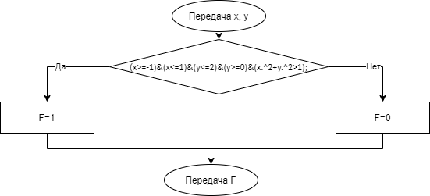

**Код-программы z_1_2_2:**

function [F] = z_1_2_2(x,y)

F=(x>=-1)&(x<=1)&(y<=2)&(y>=0)&(x.^2+y.^2>1);

end

**Состав данных**

**Входные данные**

|  |  |  |  |
| --- | --- | --- | --- |
| Имя | Смысл | Тип | Структура |
| x | Значение координаты x точки | вещественный | переменная |
| y | Значение координаты y точки | вещественный | переменная |

**Выходные данные**

|  |  |  |  |
| --- | --- | --- | --- |
| Имя | Смысл | Тип | Структура |
| F | Значение логического выражения | логический | переменная |

**Промежуточные данные**

|  |  |  |  |
| --- | --- | --- | --- |
| Имя | Смысл | Тип | Структура |
| n | количество значений x, y | целый | переменная |
| i | счетчик цикла | целый | переменная |

**Блок-схема var_points:**

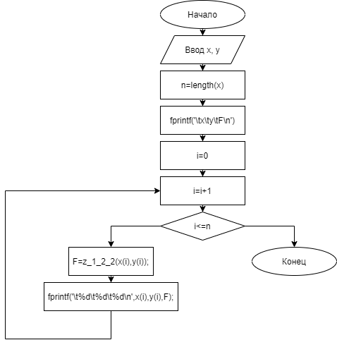

**Код программы var_points:**

x=load('x.txt');

y=load('y.txt');

n=length(x);

fprintf('\tx\ty\tF\n');

for i=1:n

F=z_1_2_2(x(i),y(i));

fprintf('\t%d\t%d\t%d\n',x(i),y(i),F);

end;

**Тесты**

x y F

-1 -1 0

1 1 1

0 1 1

1 2 1

-1 0 1